|  |  |  |
| --- | --- | --- |
|  |  | **УТВЕРЖДЕНО**  приказом директора КОГПОАУ «Вятский колледж культуры»  от 07.11.2024 № 11/01-07-04 |

**ПОЛОЖЕНИЕ**

**XII открытого областного конкурса-фестиваля**

**хореографического творчества «Танцевальный фейерверк»**

**1. Общие положения**

1.1. Учредители:

– Министерство культуры Кировской области;

– Кировское областное государственное профессиональное образовательное автономное учреждение «Вятский колледж культуры».

1.2. Организатор – Кировское областное государственное профессиональное образовательное автономное учреждение «Вятский колледж культуры».

**2. Цели и задачи конкурса**

2.1. Цель конкурса **–** выявление и всесторонняя поддержка талантливых и перспективных хореографических коллективов, хореографов и исполнителей.

2.2. Задачи конкурса:

– сохранение и развитие традиций художественного образования в области хореографического искусства;

– создание условий для творческой самореализации, раскрытия и роста творческого потенциала детей и юношества;

– формирование духовно-нравственных ценностей, воспитание художественного вкуса детей и юношества;

– повышение художественного уровня мастерства исполнителей.

**3. Сроки проведения,**  **номинации и категории конкурса**

3.1. Конкурс проводится 30 ноября и 1 декабря 2024 года в концертном зале КОГПОАУ «Вятский колледж культуры» по адресу: г. Киров, ул. Пугачева, д.8:

30 ноября – номинации: «Детский танец», «Классический танец», «Народный танец», «Стилизованный танец».

1 декабря – номинации «Эстрадный танец», «Современная хореография», «Золотой возраст».

Конкурс может проводиться в дистанционном формате для участников, проживающих в отдалённых регионах Российской Федерации, по согласованию с организатором конкурса.

3.2. Категории конкурса: соло; дуэт, малые формы (до 5 исполнителей); ансамбли (от 6 исполнителей), коллективы (от 10 исполнителей).

**4. Участники конкурса**

4.1. В конкурсе принимают участие коллективы, отдельные исполнители культурно-досуговых учреждений, образовательных организаций дошкольного, общего, профессионального и дополнительного образования по следующим возрастным категориям:

1. возрастная категория – 7– 10 лет;

2. возрастная категория – 11 – 13 лет;

3. возрастная категория – 14 – 17 лет;

4. возрастная категория – 18 – 20 лет;

5. возрастная категория – 21 – 25 лет;

6. возрастная категория – 26 – 49 лет;

7. возрастная категория – от 50 лет и старше;

8. возрастная категория – смешанная.

4.2. В номерах малых форм и ансамблях допускается участие до 20 % исполнителей из другой возрастной группы. Возраст участников определяется на 30 ноября текущего года.

**5. Требования к конкурсным материалам**

5.1. Участники представляют один хореографический номер продолжительностью:

– соло, дуэт – не более 4 мин.;

– малая форма, ансамбль – не более 5 мин.

5.2. Исполнение конкурсной программы допускается под фонограмму или с концертмейстером.

5.3. Фонограмма конкурсных номеров должна быть записана в формате mp3 на USB-носителе (флеш-накопителе).

**6. Порядок, условия проведения конкурса**

6.1. Для участия в конкурсе необходимо направить на электронную почту [**festival_vkk@bk.ru**](mailto:festival_vkk@bk.ru)

– заявку (Приложение 1);

– квитанцию об оплате организационного взноса за участие в конкурсе;

– согласие на обработку персональных данных (Приложение 2).

– согласие на распространение персональных данных (Приложение 3).

Заявки принимаются до 24 ноября 2024 года. Для дистанционного участия вместе с заявкой необходимо прислать видеоролик конкурсного выступления или ссылку на видеоролик.

6.2. Участники имеют право участвовать в конкурсе в нескольких номинациях при предоставлении отдельной заявки на каждую номинацию и внесения организационного взноса за участие в дополнительной номинации.

**7. Жюри конкурса**

7.1. Жюри конкурса формируется из высококвалифицированных преподавателей профессиональных образовательных организаций, детских школ искусств, учреждений сферы культуры, руководителей творческих коллективов.

7.2. Жюри конкурса оценивает выступления участников и определяет победителей в каждой возрастной категории, форме, группе по заявленным номинациям.

7.3.Жюри имеет право присуждать не все призовые места в номинациях, группах и возрастных категориях; присуждать специальные дипломы и призы; делить места между участниками.

7.4. Решение жюри оформляется протоколом, который подписывает председатель жюри. Решение жюри является окончательным и пересмотру не подлежит.

7.5. Протокол публикуется на официальном сайте организатора конкурса.

**8. Критерии оценки конкурсных работ**

8.1. Конкурсные выступления проводятся публично и оцениваются жюри в каждой номинации, группе, возрастной категории, форме.

8.2. Выступления участников оцениваются в соответствии со следующими основными критериями:

|  |  |  |
| --- | --- | --- |
| № | Наименование критерия оценки выступления | Кол-во баллов |
| 1. | Соответствие представляемого хореографического материала возрасту и уровню хореографической подготовки участника | **1 – 10** |
| 2. | Степень раскрытия хореографического образа | **1 – 10** |
| 3. | Уровень исполнительского мастерства: музыкальность, артистичность, сценическая культура | **1 – 10** |
| 4. | Методически правильное исполнение хореографической лексики | **1 – 10** |

**9. Подведение итогов, награждение победителей**

9.1. Жюри оценивает номера конкурсантов путем суммирования баллов.

9.2. Рейтинг победителей Конкурса выстраивается от наибольшего количества баллов, полученных конкурсантами в своей возрастной группе.

9.3. Участникам Конкурса, занявшим I, II, III места в каждой номинации и возрастной группе, присваивается звание «Лауреат» I, II, III степени с вручением диплома. При определении победителей Конкурса между конкурсантами, набравшими одинаковое количество баллов, председатель жюри имеет право на присвоение конкурсантам не более 2-х дополнительных баллов.

9.4. Участникам Конкурса, занявшим IV место, присваивается звание «Дипломант» с вручением диплома.

9.5. Допускается дублирование призовых мест по результатам Конкурса.

**10. Финансовые условия**

10.1. Организационный взнос за участие в Конкурсе составляет:

– солист – 1000 рублей;

– дуэт – 900 рублей с человека;

– малые формы (до 5 исполнителей) – 800 рублей с человека;

– ансамбли (от 6 исполнителей) – 700 рублей с человека;

– коллективы (от 10 исполнителей) – 600 рублей с человека.

10.2. Организационный взнос перечисляется на расчетный счет Организатора до 28 ноября 2024 по следующим реквизитам:

Кировское областное государственное профессиональное образовательное автономное учреждение «Вятский колледж культуры» (КОГПОАУ «Вятский колледж культуры»)

ИНН 4346010176 КПП 434501001

Банковские реквизиты: Министерство финансов Кировской области

(КОГПОАУ «Вятский колледж культуры» л/с 08702000703)

Отделение Киров Банка России//УФК по Кировской области г. Киров

банковский счет (Единый казначейский счет - ЕКС) 40102810345370000033

БИК 013304182 казначейский счет 03224643330000004000.

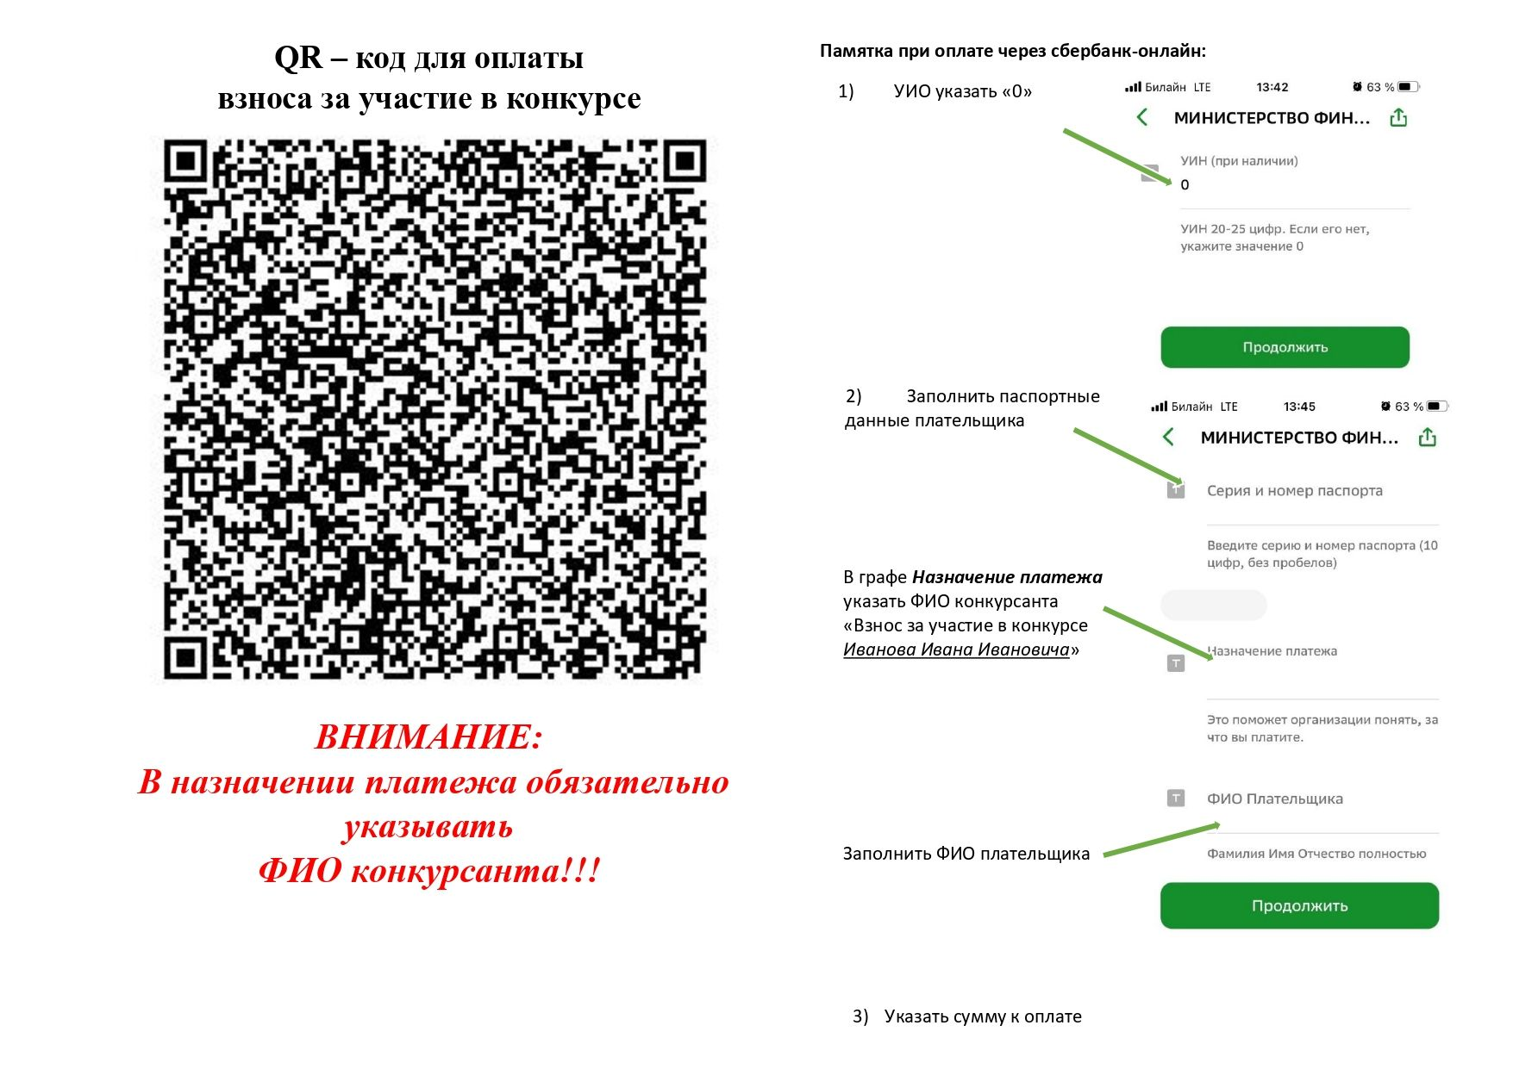

10.3. Юридические лица для заключения договора на оказание услуг должны выслать на электронную почту реквизиты организации.

10.4. Обучающиеся КОГПОАУ «Вятский колледж культуры» от организационного взноса освобождаются.

**11. Заключительные положения**

Контактная информация: Царегородцева Лариса Алексеевна, заведующий отделом творческой работы, тел. (8332) 41-27-07.

Официальный сайт колледжа – <https://www.vyatkult.ru/>

Группа Конкурса в социальной сети «Вконтакте» <https://vk.com/club87609140/>.

Приложение 1

**ЗАЯВКА**

**на участие в XII открытом областном конкурсе-фестивале**

**хореографического творчества «Танцевальный фейерверк»**

|  |  |  |
| --- | --- | --- |
| 1 | Фамилия, имя, отчество исполнителя  Название коллектива (ансамбля) |  |
| 2 | Номинация |  |
| 3 | Возрастная категория |  |
| 4 | Количество участников |  |
| 5 | Фамилия, имя, отчество руководителя коллектива, сот.тел. |  |
| 6 | Фамилия, имя, отчество концертмейстера |  |
| 7 | Название направляющей организации (для диплома),  индекс, адрес, телефон, e-mail |  |
| 8 | Указать плательщика |  |

Программа выступления

|  |  |  |
| --- | --- | --- |
| № | Название номера | Хронометраж |
| 1. |  |  |

Или ссылка на выступление (при дистанционном формате участия)

Приложение 2

**Согласие субъекта персональных данных на обработку его персональных данных**

|  |  |  |  |  |  |  |  |  |  |
| --- | --- | --- | --- | --- | --- | --- | --- | --- | --- |
| Я |  | | | | | | | | |
|  | (Ф.И.О.) | | | | | | | | |
| Паспорт: | | |  | | | | | | |
|  | (серия, номер, кем и когда выдан) | | | | | | | | |
|  | | | | | | | | | |
| Адрес регистрации (с указанием индекса): | | | | | | |  | | |
|  | | | | | | | | | |
| даю свое согласие оператору - | | | | | *Кировское областное государственное профессиональное* | | | | |
|  | |  | | | | (наименование оператора) | | | |
| *образовательное автономное учреждение «Вятский колледж культуры» (далее – Колледж)* | | | | | | | | | |
| Адрес оператора: | | | | *610035, г. Киров, ул. Пугачева, д. 8* | | | | | |
| в порядке и на условиях, определенных Федеральным законом от 27.07.2006 № 152-ФЗ «О персональных данных» на автоматизированную, а также без использования средств автоматизации обработку моих персональных данных, а именно: на сбор, запись, систематизацию, накопление, хранение, уточнение (обновление, изменение), извлечение, использование, передачу (распространение, предоставление, доступ), обезличивание, блокирование, удаление, уничтожение персональных данных, указанных в настоящем письменном согласии, в целях обеспечения соблюдения законов и иных нормативных правовых актов; заключения и регулирования трудовых отношений и иных непосредственно связанных с ними отношений.  Перечень моих персональных данных, на обработку которых я даю согласие: фамилия, имя, отчество; пол, возраст; дата рождения; паспортные данные; адрес регистрации по месту жительства; номер телефона (домашний, мобильный); адрес электронной почты.  Письменное согласие действует на срок, указанный в соответствии с п. 441 Перечня типовых управленческих архивных документов, образующихся в процессе деятельности государственных органов, органов местного самоуправления и организаций, с указанием сроков хранения (утв. приказом Федерального архивного агентства от 20.12.2019 № 236) –  50/75 лет ЭПК, и может быть отозвано путем предоставления в Колледж заявления в простой письменной форме в соответствии с требованиями законодательства РФ.  Настоящим я подтверждаю достоверность и точность указанных в письменном согласии сведений (персональных данных) и даю свое согласие на их обработку. | | | | | | | | | |
| Дата заполнения «____» ______________ 20___ г. | | | | | | | | Личная подпись |  |

Приложение 3

**Согласие**

**на обработку персональных данных,**

**разрешенных субъектом персональных данных для распространения**

Настоящим я _____________________________________________________________, руководствуясь [ст. 10.1](consultantplus://offline/ref=EC2F0A09FD09CACADDE2AA61BE5B25C3BC2A3932D137F1E031BE299D49E253274B4DF0A918190ADB62665EE35C235BF4111FC1F6j7F3M) Федерального закона от 27.07.2006 № 152-ФЗ «О персональных данных», заявляю о согласии на распространение КОГПОАУ «Вятский колледж культуры» моих персональных данных с целью размещения информации обо мне на официальном сайте КОГПОАУ «Вятский колледж культуры» в следующем порядке:

|  |  |  |  |  |
| --- | --- | --- | --- | --- |
| Категория персональных данных | Перечень  персональных данных | Разрешение к распространению (да/нет) | Разрешение к распространению неограниченному кругу лиц (да/нет) | Условия и запреты |
| Общие | фамилия |  |  |  |
| имя |  |  |  |
| отчество |  |  |  |
| место работы/учебы |  |  |  |

Сведения об информационных ресурсах оператора, посредством которых будет осуществляться предоставление доступа неограниченному кругу лиц и иные действия с персональными данными субъекта персональных данных:

|  |  |
| --- | --- |
| Информационный ресурс | Действия с персональными данными |
| Официальный сайт www.vyatkult.ru | Предоставление сведений неограниченному кругу лиц |

Настоящее согласие дано мной добровольно и действует *до отзыва в установленном законом порядке.*

Оставляю за собой право потребовать прекратить распространять мои персональные данные. В случае получения требования оператор обязан немедленно прекратить распространять мои персональные данные, а также сообщить перечень третьих лиц, которым персональные данные были переданы.

«_____»____________ ______ г.

Субъект персональных данных:____________________/ __________________

подпись Ф.И.О.